Памятка "Как получить страховое возмещение по договору ОСАГО"?
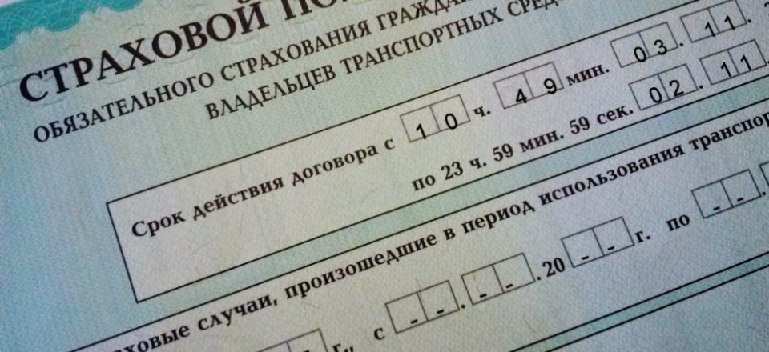
- Федеральный закон от 25.04.2002 №40-ФЗ "Об обязательном страховании гражданской ответственности владельцев транспортных средств" (ФЗ "Об ОСАГО")
- "Положение о правилах обязательного страхования гражданской ответственности владельцев транспортных средств", утв. Банком России 19.09.2014 N 431-П (Положение о правилах ОСАГО")

1. Уведомьте страховую компанию о страховом случае

Потерпевший, намеренный воспользоваться своим правом на страховое возмещение, обязан при первой возможности уведомить страховщика о наступлении страхового случая
Водитель - участник ДТП обязан сообщить другим участникам ДТП сведения о договоре ОСАГО, в том числе номер страхового полиса обязательного страхования, а также наименование, адрес и телефон страховщика.

1. Потерпевший предъявляет требование о возмещении вреда, причиненного его имуществу, страховщику, который застраховал его гражданскую ответственность (прямое возмещение убытков), если одновременно соблюдаются следующие условия:
- в результате ДТП вред причинен только имуществу (отсутствует вред жизни или здоровью);
- ДТП произошло в результате взаимодействия (столкновения) двух и более транспортных средств, гражданская ответственность владельцев которых застрахована по ОСАГО.

2. Потерпевший предъявляет требование о возмещении вреда, причиненного его имуществу, страховщику, который застраховал гражданскую ответственность лица, причинившего вред, во всех остальных случаях.
2.Представьте в страховую компанию документы, предусмотренные п.3.10 Положения об ОСАГО, не позднее 5 рабочих дней после ДТП

- Вручите документы представителю страховщика или направьте их любым способом, обеспечивающим подтверждение отправки, например, по почте с уведомлением о вручении. Если вы подаете документы лично, попросите сотрудника страховой компании выдать вам опись принятых документов, заверенную подписью этого сотрудника и печатью компании.

3.Представьте автомобиль для осмотра (экспертизы) в течение 5 рабочих дней с даты подачи соответствующего заявления

- В срок не более 5 рабочих дней со дня поступления заявления и прилагаемых к нему документов страховщик в согласованное с потерпевшим время и место проводит осмотр автомобиля и (или) организует независимую экспертизу (оценку).
- Если по результатам проведенного страховщиком осмотра поврежденного автомобиля страховщик и потерпевший договорились о размере страхового возмещения и не настаивают на организации независимой экспертизы (оценки), ее можно не проводить. Если согласие не достигнуто, страховщик обязан организовать независимую экспертизу.
- Если страховщик не осмотрел поврежденное имущество и (или) не организовал его независимую экспертизу (оценку) в установленный срок, потерпевший вправе обратиться самостоятельно за такой экспертизой (оценкой).
- При этом потерпевший не вправе самостоятельно организовывать независимую экспертизу (оценку), в случае если сам не представил поврежденное имущество для осмотра и (или) независимой экспертизы (оценки) в согласованную со страховщиком дату. Страховщик в этом случае вправе вернуть без рассмотрения представленное потерпевшим заявление вместе с документами, предусмотренными правилами ОСАГО.

4. Получите страховое возмещение

- По договорам, заключенным до 28.04.2017, возмещение вреда, причиненного транспортному средству, может осуществляться следующим образом:
- потерпевший по согласованию со страховщиком выбирает станцию технического обслуживания (ТО), а страховщик организовывает и оплачивает восстановительный ремонт (возмещение вреда в натуре);
- страховщик выплачивает потерпевшему страховое возмещение наличными либо на банковский счет
- По договорам, заключенным после 28.04.2017, возмещение вреда, причиненного легковому автомобилю, находящемуся в собственности гражданина и зарегистрированному в РФ, осуществляется путем организации и оплаты страховщиком восстановительного ремонта поврежденного автомобиля на соответствующей установленным требованиям станции ТО, с которой у страховщика заключен договор, либо, при наличии письменного согласия страховщика, на выбранной потерпевшим станции ТО.

Возмещение вреда, причиненного легковому автомобилю, по договорам, заключенным после 28.04.2017, путем выдачи (перечисления) потерпевшему либо выгодоприобретателю страховой выплаты осуществляется только в случаях:

1) полной гибели автомобиля;
2) смерти потерпевшего;
3) причинения тяжкого или средней тяжести вреда здоровью потерпевшего (по выбору потерпевшего);
4) если потерпевший является инвалидом, имеющим транспортное средство по медицинским показаниям (по выбору потерпевшего);
5) если стоимость восстановительного ремонта превышает стоимость установленного законом страхового возмещения и потерпевший не согласен произвести доплату за ремонт станции ТО;
6) отсутствия согласия потерпевшего на выдачу страховщиком направления на восстановительный ремонт на станцию ТО, не соответствующую установленным правилами обязательного страхования требованиям;
7) отсутствия у страховщика возможности организовать восстановительный ремонт на выбранной потерпевшим при заключении договора страхования станции ТО (при подаче заявления о прямом возмещении убытков);
8) наличия соответствующего соглашения в письменной форме между страховщиком и потерпевшим (выгодоприобретателем).

Осуществить страховую выплату, выдать направление на ремонт или направить потерпевшему мотивированный отказ страховщик обязан в течение
20 календарных дней

не считая нерабочих праздничных дней, со дня принятия заявления и необходимых документов от потерпевшего, а в случае организации, в предусмотренных законом случаях, восстановительного ремонта на выбранной потерпевшим станции технического обслуживания (по договорам, заключенным после 28.04.2017) - в течение 30 календарных дней.
По договорам, заключенным после 28.04.2017, срок осуществления восстановительного ремонта станцией технического обслуживания не должен превышать
30 рабочих дней

со дня представления потерпевшим транспортного средства на станцию ТО или передачи его страховщику для организации транспортировки к месту восстановительного ремонта.
- За несоблюдение срока осуществления страховой выплаты или возмещения вреда в натуре страховщик уплачивает потерпевшему неустойку в размере 1% от установленной страховой суммы по виду возмещения вреда каждому потерпевшему.
- За несоблюдение срока направления мотивированного отказа - 0,05% от установленной страховой суммы по виду возмещения вреда каждому потерпевшему .
- Неустойка за несоблюдение срока осуществления страхового возмещения и финансовая санкция за несоблюдение срока направления потерпевшему мотивированного отказа в страховом возмещении исчисляются с 21-го дня после получения страховщиком заявления потерпевшего о страховом возмещении (выплате) и документов.
- При этом неустойка подлежит начислению не только на сумму, составляющую стоимость восстановительного ремонта, но и на иные расходы, обусловленные наступлением страхового случая и необходимые для реализации потерпевшим права на получение страхового возмещения (п. п. 24, 25 Обзора, утв. Президиумом Верховного Суда РФ 22.06.2016).
Страховая сумма, в пределах которой страховщик при наступлении каждого страхового случая (независимо от их числа в течение срока действия договора обязательного страхования) обязуется возместить потерпевшим причиненный вред, составляет (ст. 7 Закона N 40-ФЗ; п. 31 Постановления N 2; пп. "а" п. 6 ст. 1 Закона от 21.07.2014 N 223-ФЗ):
- в части возмещения вреда, причиненного жизни или здоровью каждого потерпевшего, - не более 500 тыс. руб.;
- в части возмещения вреда, причиненного имуществу каждого потерпевшего, - 400 тыс. руб.
Когда сумма страхового возмещения недостаточна для того, чтобы полностью возместить причиненный вред потерпевшему, разницу между фактическим размером ущерба и суммой страховой выплаты возмещает лицо, причинившее вред (ст. 1072 ГК РФ).

